新供应商注册指导

目录
新供应商注册指导 1
一、新供应商注册 2
二、供应商填写信息完善 3
三、供应商提交审核 5
四、首页管理 6

一、新供应商注册
1、进入注册界面
通过登录网址http://srm.conron.net:8010 进入采购平台门户首页，在页面导航中点击“供应商注册”按钮进行填写注册信息；
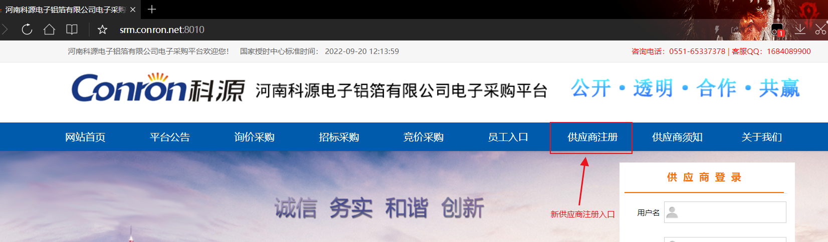

2、注册信息填写
按照页面信息如实填写企业相关信息（页面星号信息为必填项）
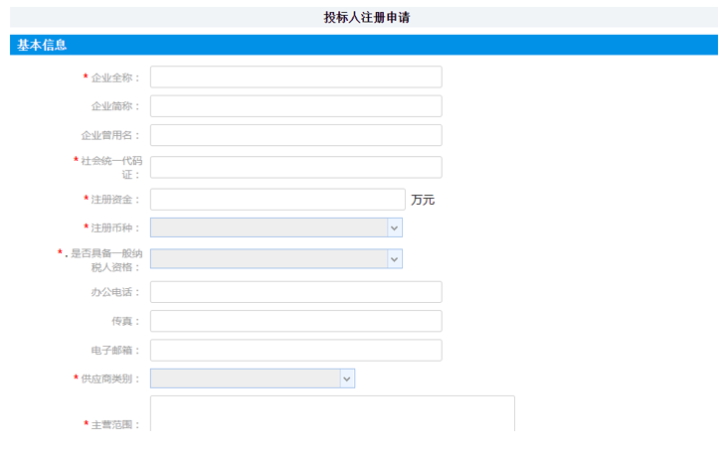

3、提交注册：请严肃认真填写各项信息，如信息填写完整并检查无误后，勾选阅读并同意后即可点击页面下方“注册”按钮 系统自动分配登录账号和随机密码。
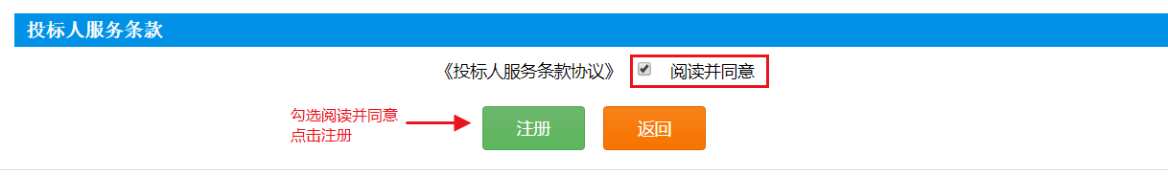

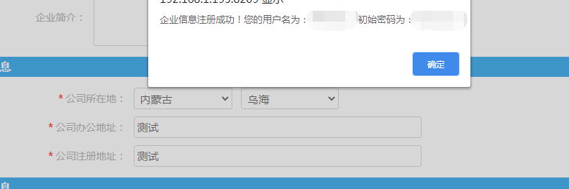

二、供应商填写信息完善
注册完成后，进入供应商管理页面，首先需要完善注册信息，具体操作细节如下：
1、企业性质的信息完善
1.1进入企业信息完善页面：点击“企业信息”菜单进入完善注册信息页面；
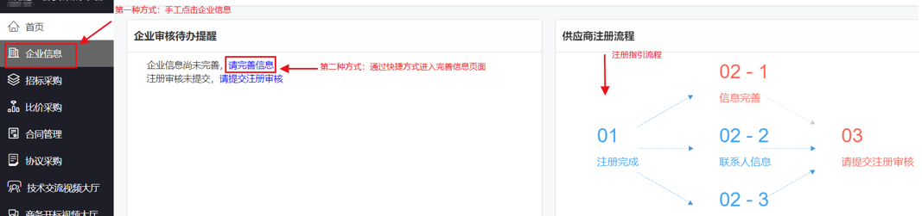

1.2完善信息：进行信息完善
按照页面信息真实有效填写，完成后点击页面最右上方保存按钮

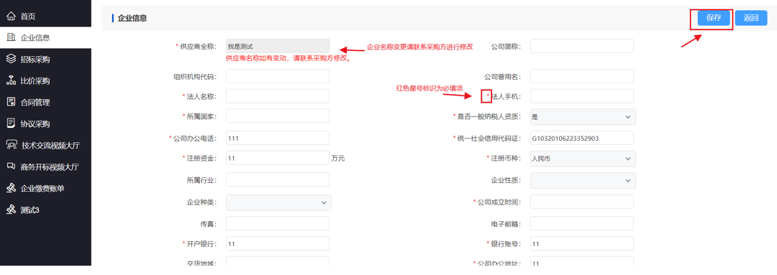

1.3完善资质证书信息
当系统检测到采购方要求的证书缺少时提示如下，点击确定自动跳转到证书维护页面
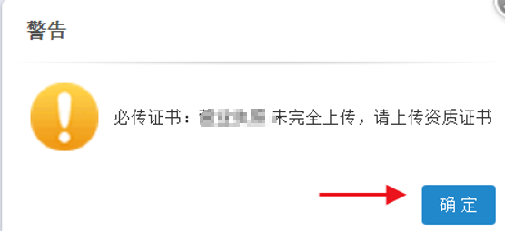
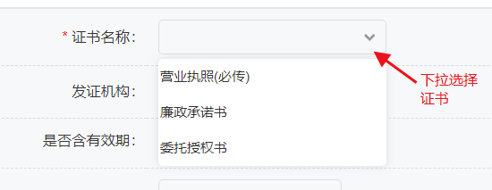

*证书名称：营业执照、委托授权书、廉洁承诺书根据实际选择
*有效起始时间和有效结束时间：证书的有效截至日期进行填写
（长期有效的证书，如下图所示选择不含有效期，默认有效结束时间不要改动）
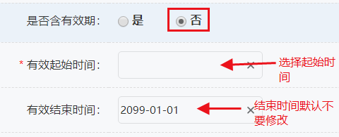

*证书图片：上传证书扫描件，必须保证图片清晰。
添加的资质证书，如到期需要及时进行更新，如维护到期日期系统会推送到期提醒在系统首页进行提醒

证书添加完成后点击保存按钮
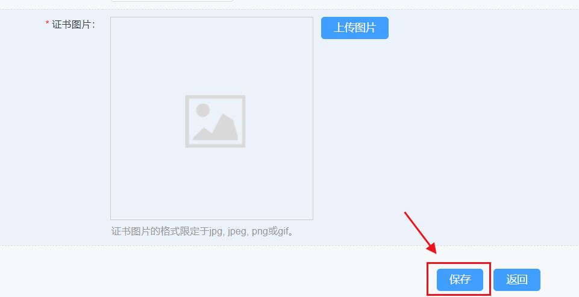

返回按钮可返回企业信息页面
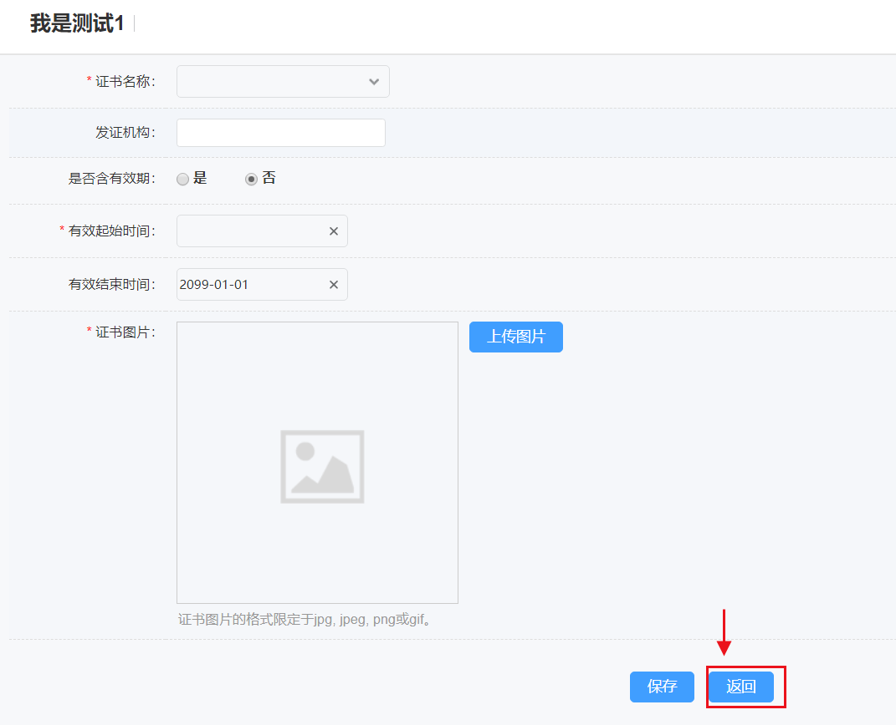

三、供应商提交审核
完善信息并核查信息无误后，点击页面右上角“提交送审”按钮，进入审核状态，审核结果会进行通知

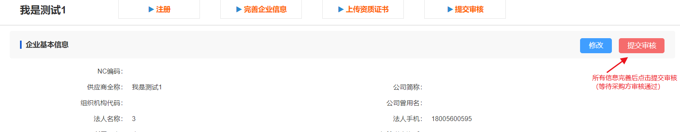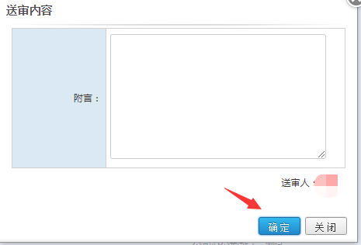

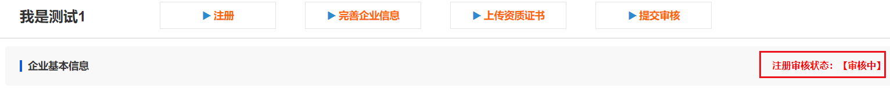

四、首页管理
系统首页主要有以下功能，具体详细介绍如下：
- 首页：
  - 企业审核待办事宜：显示系统通知类消息
  - 招标待办项目：显示符合条件的招标项目信息
  - 比价待办项目：显示符合条件的询比价项目信息
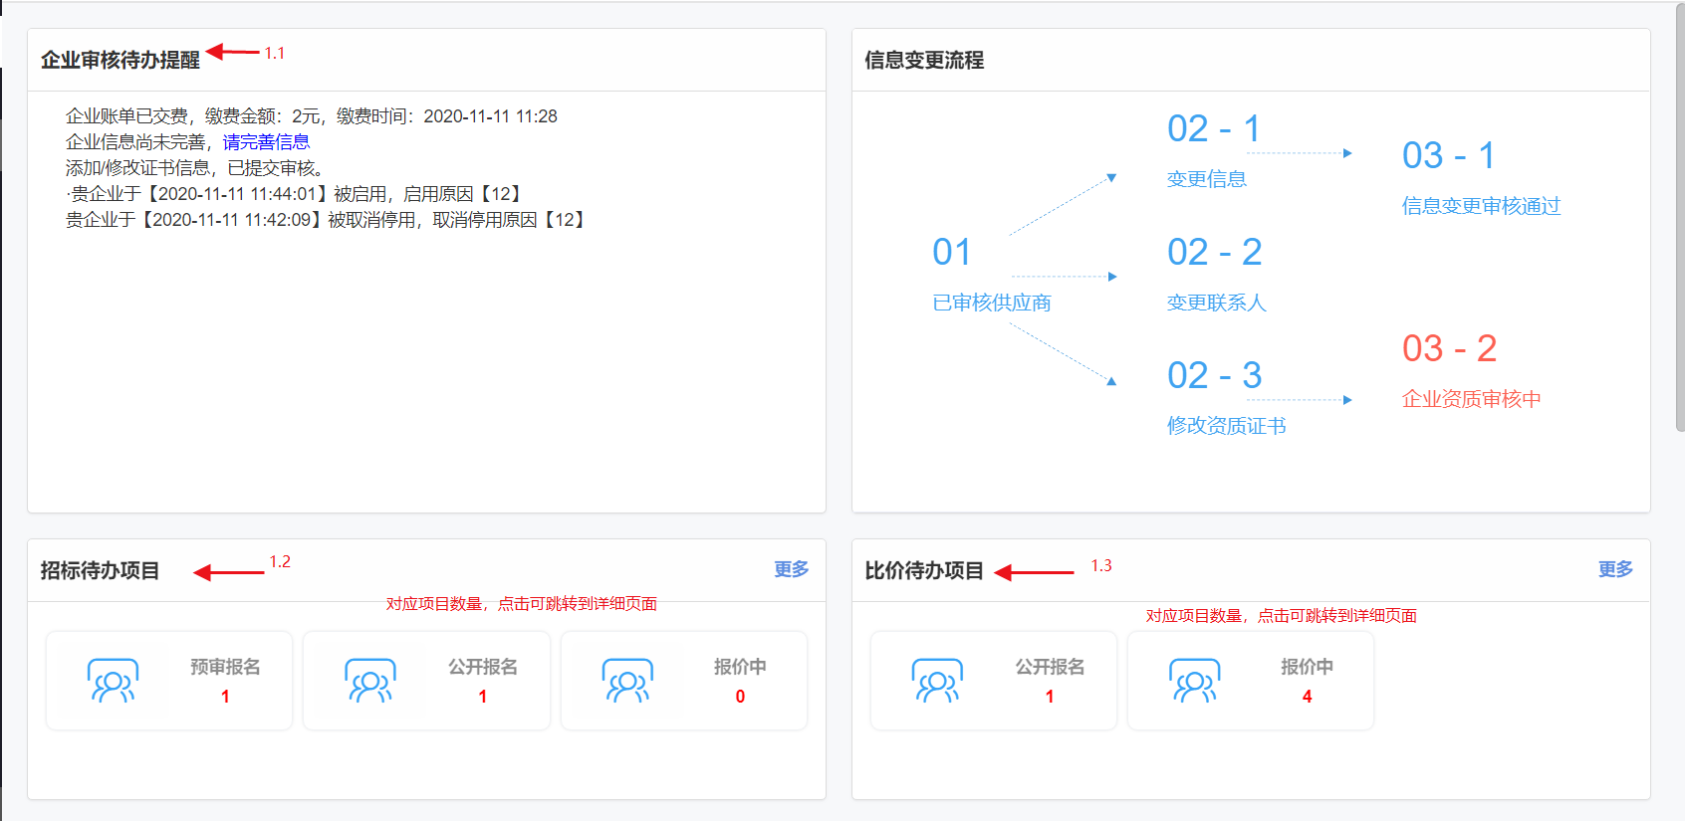

1、 登陆密码修改：系统支持密码修改功能，点击 “密码修改”按钮可以修改密码
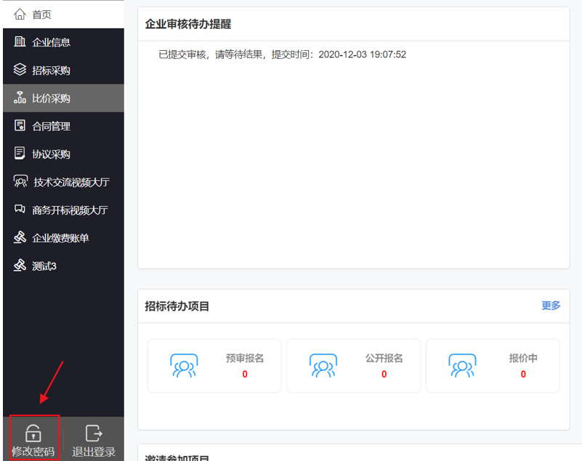

- 退出：点击首页右上角“退出”按钮可以安全退出系统；


